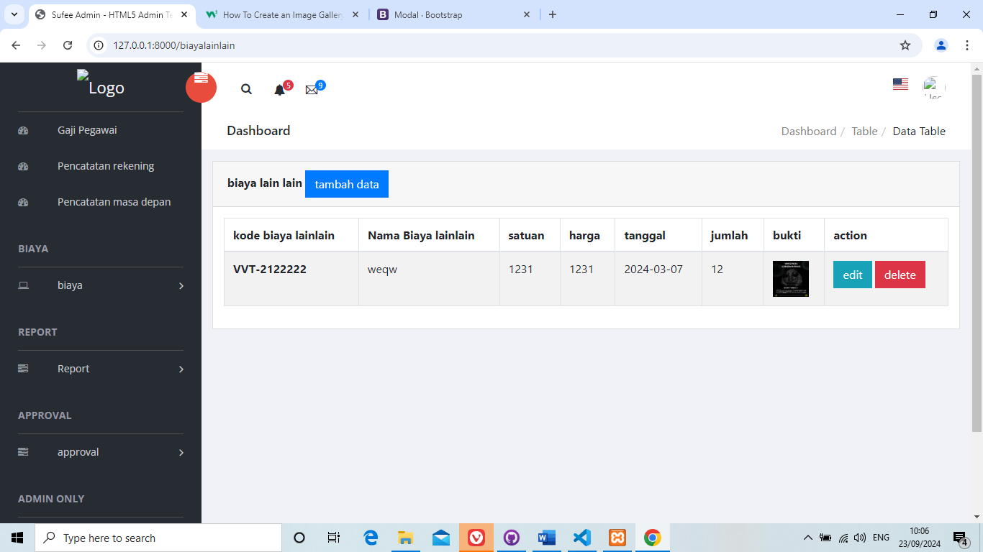

3

2

1

**Gambar 5.14  
Desain Halaman biaya lain-lain**

pada gambar diatas merupakan tampilan pada halaman biaya lain-lain yang terdapat pada website ini. Kompenen pertama adalah tombol tambah data yang berguna untuk menuju ke halaman form biaya lain-lain. yang digunakan untuk menambah data pada biaya lain-lain. Komponen kedua merupakan tombol edit yang berfungsi untuk navigasi menuju halaman edit pada halaman biaya lain-lain. Dan komponen ketiga adalah tombol bertuliskan delete yang berfungsi untuk menghapus data pada halaman biaya lain-lain.

## 5.3.12 Desain Halaman biaya operational non budgeting

Halaman biaya operational non budgeting adalah halaman dimana user dapat melihat biaya operational non budgeting berikut dengan list nya beserta user dapat mengedit, menambah dan menghapus list halaman biaya operational non budgeting tersebut. Desain halaman biaya operasional non-budgeting merupakan elemen penting dalam website ini, yang dirancang untuk mencatat dan melacak pengeluaran operasional yang tidak termasuk dalam anggaran yang direncanakan. Desain halaman biaya operasional non-budgeting merupakan elemen penting dalam sistem manajemen keuangan, yang dirancang untuk mencatat dan melacak pengeluaran operasional yang tidak termasuk dalam anggaran yang direncanakan.